МУНИЦИПАЛЬНОЕ УЧРЕЖДЕНИЕ
«ОТДЕЛ ДОШКОЛЬНОГО ОБРАЗОВАНИЯ
АЧХОЙ-МАРТАНОВСКОГО МУНИЦИПАЛЬНОГО РАЙОНА»
Муниципальное бюджетное дошкольное образовательное учреждение
«Детский сад №1 «Сказка»с.Ачхой-Мартан»
Ачхой-Мартановского муниципального района

ОТЧЕТ
об итогах работы
в летне-оздоровительный период
в МБДОУ«Детский сад № 1 «Сказка» с. Ачхой-Мартан»
за 2018г.

Отчёт подготовила
старший воспитатель
А.И.Дубаева

2018г.
Главной задачей, стоящей перед педагогическим коллективом ДОУ в летне-оздоровительный период 2018 года, явилось: обеспечение охраны жизни и здоровья воспитанников, организация здоровьесберегающего режима, предупреждение заболеваемости и травматизма.
Также в течение лета в работе с воспитанниками решались следующие задачи:
1. Формирование у дошкольников потребности в ежедневной двигательной деятельности и привычки к здоровому образу жизни.
2. Обеспечение индивидуально-дифференцированного подхода к организации закаливающих мероприятий.
3. Развитие познавательной активности, любознательности дошкольников, стремления их к самостоятельному познанию и размышлению.
4. Осуществление педагогического и физкультурно-оздоровительного просвещения родителей воспитанников по вопросам воспитания, развития и оздоровления детей в летний оздоровительный период.
В мае, в целях качественной подготовки к организации летне-оздоровительной работы педагогами были изучены нормативно-правовые документы, изданы приказы «О подготовке ДОУ к работе в летний период», «Об организации работы в летний период». Оформлены пакеты законодательных актов, нормативных документов по вопросам оздоровительной работы с воспитанниками, информационный стенд для сотрудников ДОУ и родителей по организации детского отдыха «Лето – 2018». В помощь педагогам в методическом кабинете подобрана необходимая справочная и методическая литература, конспекты проведения досугов и развлечений, календарь летних народных праздников и т.д. Имеется наглядная информация для родителей по закаливанию и оздоровлению детей. Родителям воспитанников были предложены консультации «Как организовать летний отдых?», «Игры с детьми на отдыхе в летний период», «Питание ребенка летом», распространены памятки «Безопасность ребенка в Ваших руках», «Воспитываем грамотного пешехода», «Что нужно знать о насекомых?».
С педагогами проведены инструктажи по профилактике детского травматизма, охране жизни и здоровья детей, организации и проведению туристских прогулок-походов, экскурсий за пределы детского сада, правилам оказания первой помощи, семинар – практикум «Сон и пробуждение ребенка в условиях детского сада», круглый стол «Организация прогулок-походов с детьми».
В начале лета сотрудниками ДОУ особое внимание было уделено облагораживанию территории детского сада, чтобы сделать ее не только красивой, но и полезной для всестороннего развития детей. С этой целью при активном участии родителей воспитанников на территории детского сада посажены саженцы деревьев, выращены цветы на клумбах, разбиты огороды, подготовлены оборудование, инвентарь для уборки и полива участков.
В рамках оздоровительно-профилактической работы подготовлены методические рекомендации для воспитателей: «Организация здоровьесберегающей среды на участке детского сада», «Организация среды в ДОУ для детского экспериментирования», «Использование спортивных игр и упражнений с дошкольниками на прогулке», «Посильный труд дошкольников на огороде и цветнике». Медработником ДОУ оформлен санитарно-информационный стенд с рубриками: «Кишечная инфекция», «Клещевой энцефалит», «Профилактика глазного травматизма», «Овощи, фрукты. Витамины».
В апреле, в целях эффективной организации отдыха, оздоровления, занятости детей в летний период проведен мониторинг с родителями воспитанников.
Оздоровительная работа
В течение лета особое внимание воспитатели уделяли проведению таких мероприятий, которые приобщают дошкольников к здоровому образу жизни: чтение и обсуждение художественной литературы на спортивную тематику, проводили викторины, конкурсы рисунков, просмотры слайд-фильмов, организовали сюжетно-ролевые и спортивные игры с участием родителей. Мероприятия под названиями «Спорт – наш друг», «Закаляйся, если хочешь быть здоров!», «Болезни грязных рук», рассказывающие малышам о том, как не заболеть, наряду с комплексом оздоровительных мер стали интересными и эффективными методами профилактики простуды и гриппа.
Большое внимание уделялось организации питания: питание 4-разовое, сбалансированное в соответствии с возрастом детей на основании требований СаНПина. Реализуемые в детском саду образовательные проекты «Молочные реки, кисельные берега», «В стране Здоровячков» помогли воспитывать у детей культуру питания, формировать представление о пользе молочных продуктов, овощей, фруктов.
В целях обеспечения санитарно-эпидемиологического благополучия в ДОУ, минимизации последствий эпидемического распространения энтеровирусной и кишечной инфекции были организованы мероприятия по стабилизации эпидемиологической ситуации энтеровирусной инфекции.

Воспитательно-образовательная работа с детьми в летний оздоровительный период:

01.06.2018г. в ДОУ состоялся праздник, посвящённый Дню защите детей. В празднике принимали участие дети всех возрастных групп. Они играли в подвижные игры, пели любимые песни, рассказывали стихи. Детям праздник очень понравился, было весело, красочно, дружно. Был проведён детский праздник рисунков на асфальте «Мир глазами детей», посвящённый Международному Дню Защиты детей – 1 июня:

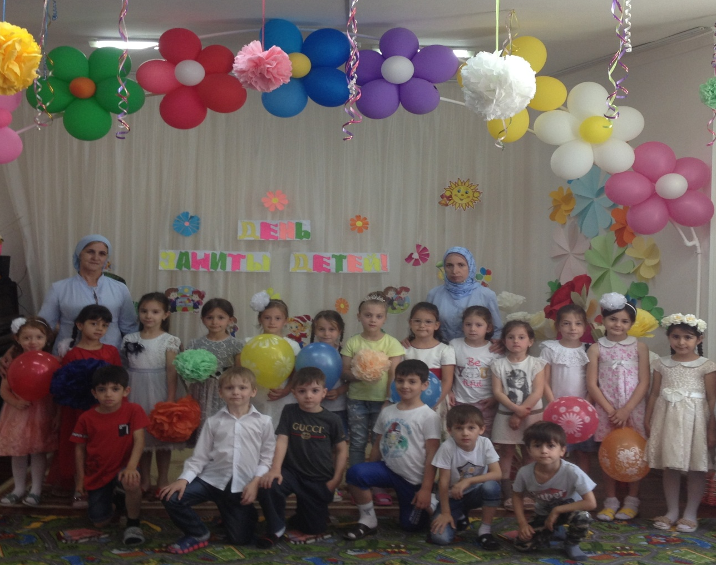

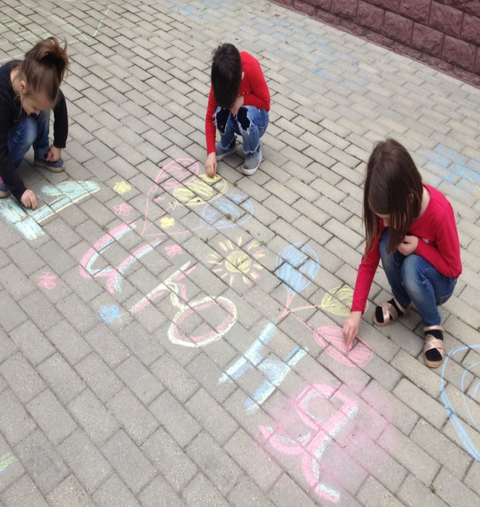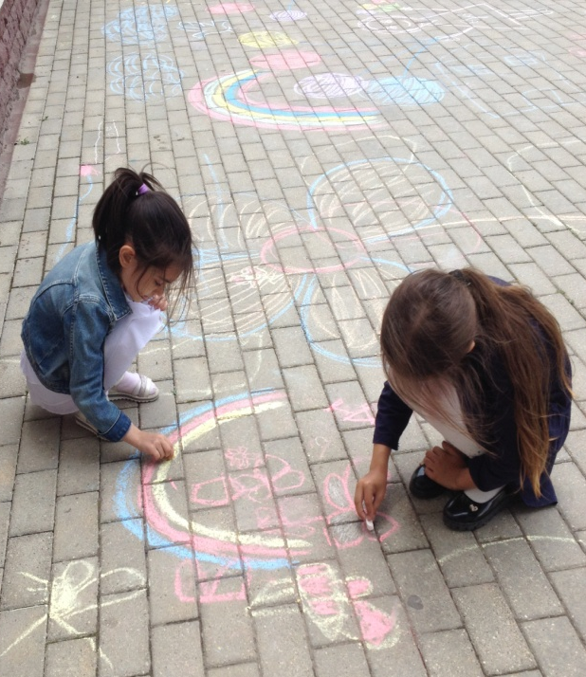

13 июня в нашем детском саду прошел праздник, посвященный «Дню России». Ребята читали стихи, пели песни, танцевали, играли в подвижные и музыкальные игры, соревновались, побеждая во славу России, а в старших группах дети смотрели презентацию "Моя Родина - Россия".
Целью всех мероприятий, проходивших в детском саду, было формирование у детей представлений о России как о государстве, о родной стране; воспитание чувства любви к родному краю, Родине. День России – это праздник свободы, мира и добра. Этот праздник символизирует единство всего нашего многонационального народа, напоминает, что все несут ответственность за настоящее и будущее нашей Родины.
Мероприятие было продолжено на спортивной площадке, где дети показали какие они смелые, быстрые и ловкие.

В конце дня, педагоги с детьми организовали выставки творческих работ «Россия – Родина моя!».
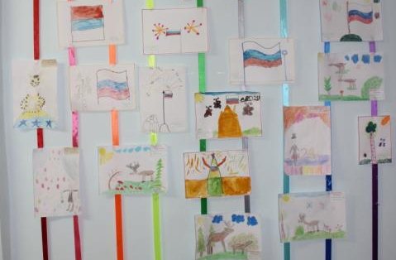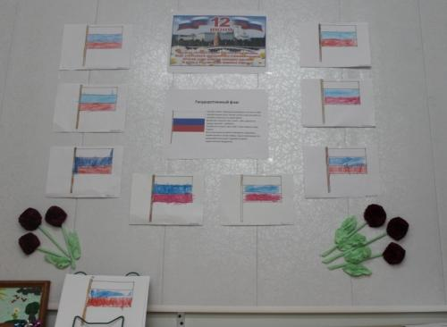

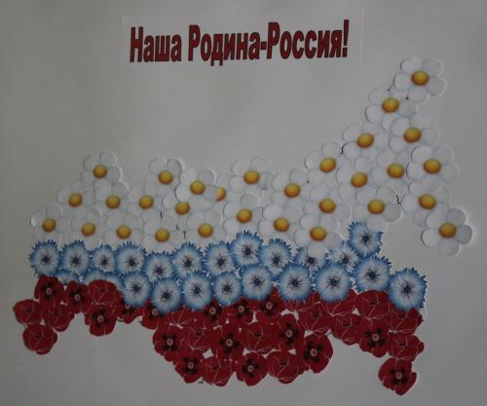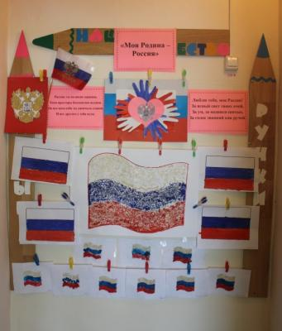

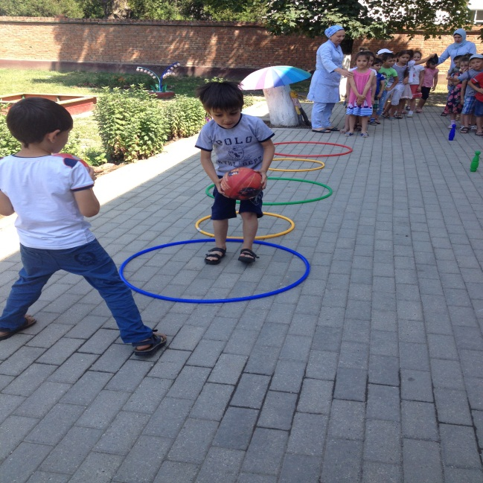

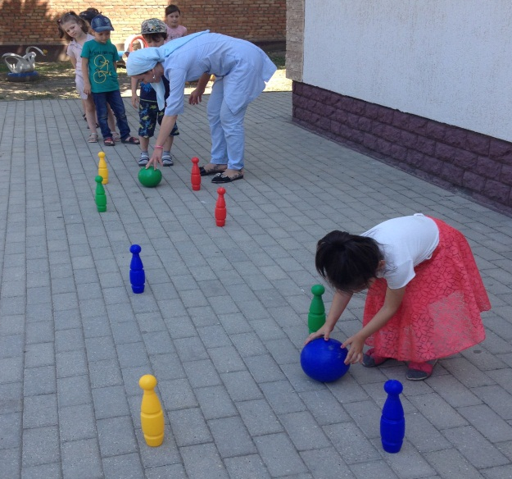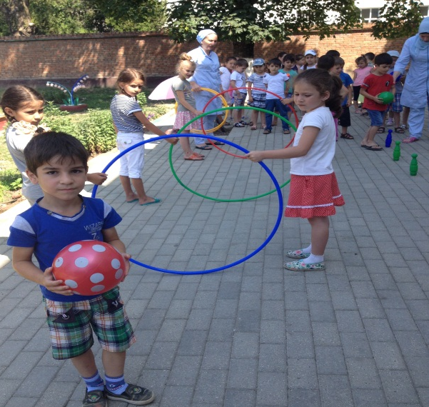

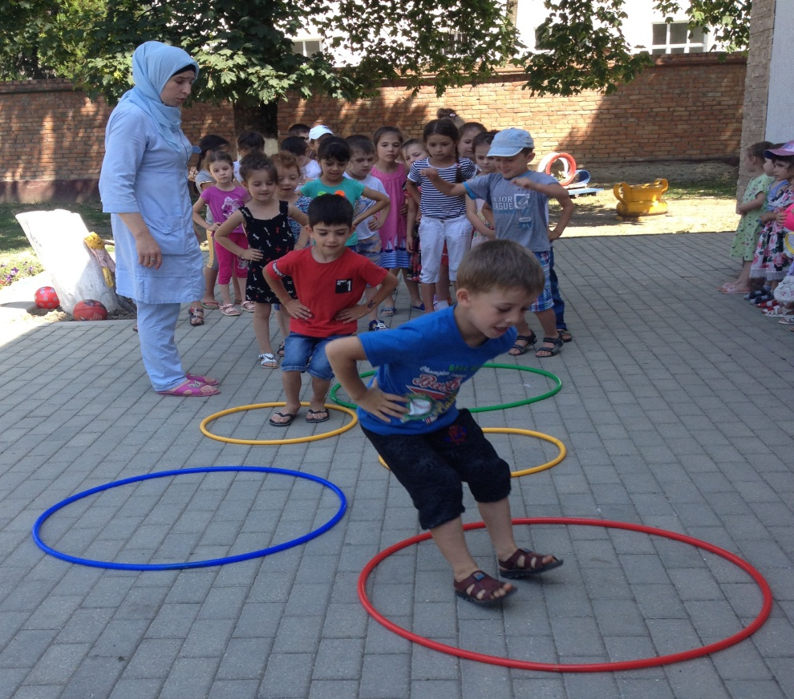

2 августа, в рамках акции «Соблюдаем правила дорожного движения», в старших группах были проведены тематические беседы о соблюдения правил дорожного движения. Воспитатели провели с детьми игру «Красный, жёлтый, зеленый», где дети обучались правилам пешехода и водителей.
В каждой возрастной группе детского сада воспитателями были изготовлены макеты для обучения детей правилам дорожного движения.
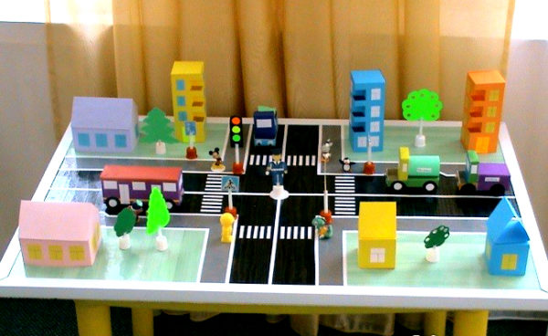
22 августа, воспитатели в группах провели тематические беседы государственного праздника – Дня российского флага в ДОУ в целях воспитания гражданского самосознания, активной жизненной позиции с юных лет прошло мероприятие «День рождения Российского флага». Воспитанники узнали об истории Государственного флага РФ, правилах его использования, познакомились с государственной символикой. В ходе праздника прозвучал Государственный гимн Российской Федерации, дошкольники исполнили песни о родине и флаге России. На мероприятии активное участие принимали родители.
Дети старшей группы, воспитатель П.Т.Исмаилова.
провела познавательную игру на тему: «Собери флаг России»:
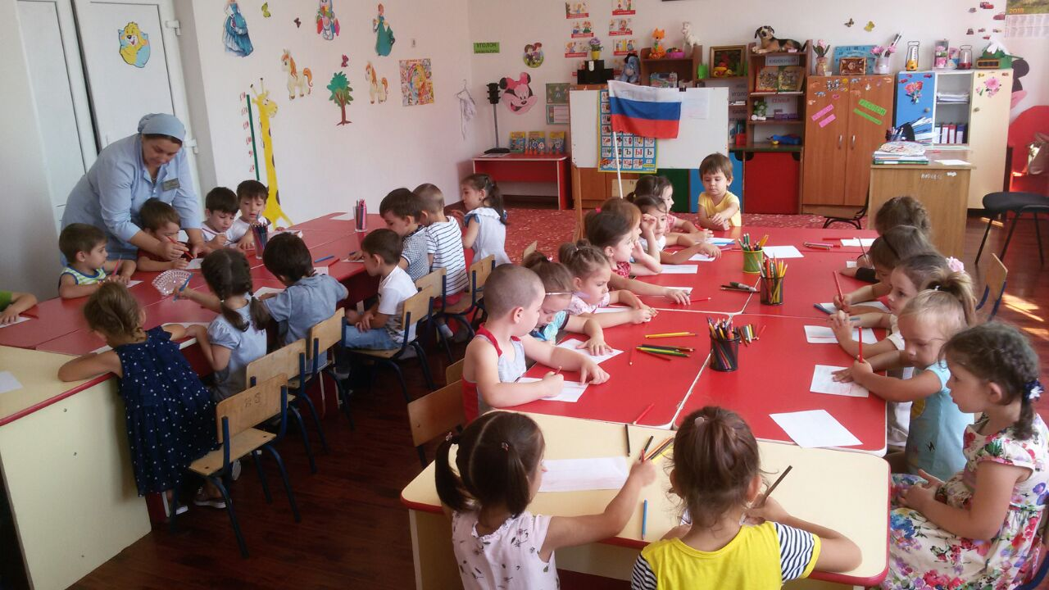

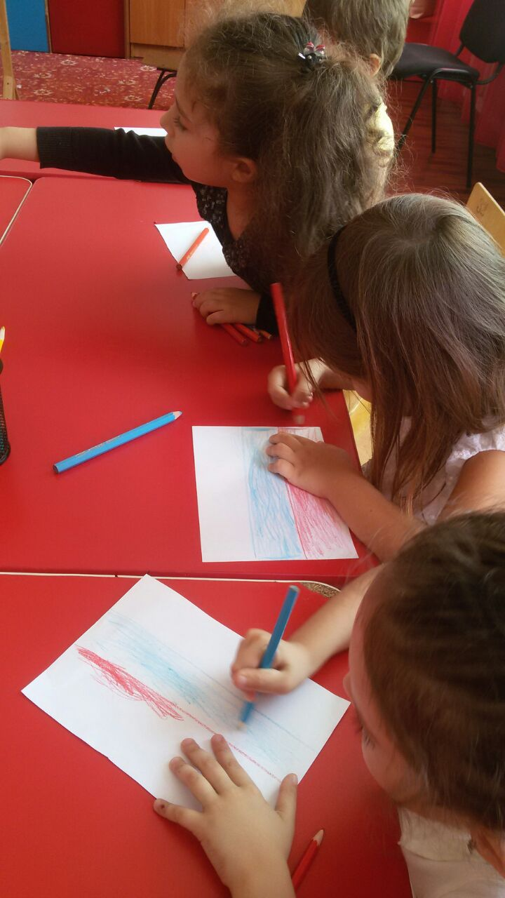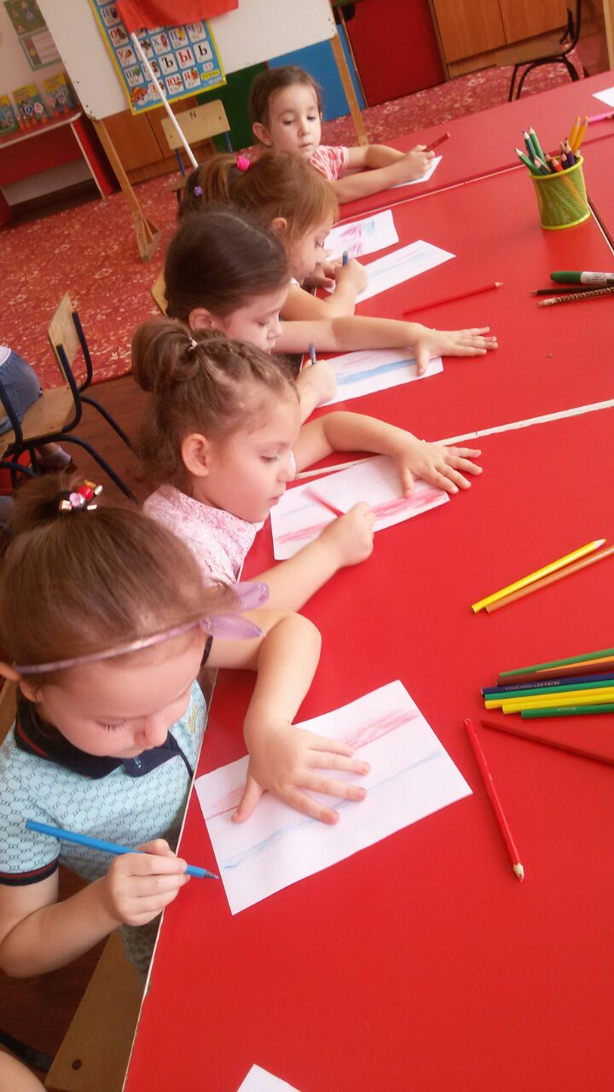

23.08.2018г. в ДОУ было проведено мероприятие, посвященное Дню рождения Первого Президента ЧР А.А-Х.А.Кадырова -«АХМАТ-ХАДЖИ ОСТАЛСЯ НАВЕКИ В НАШИХ СЕРДЦАХ!».
Детьми были рассказаны стихи, исполнены песни, посвященные Дню рождения первого Президента Ахмат – Хаджи Кадырова. Также, во всех группах были проведены тематические беседы.

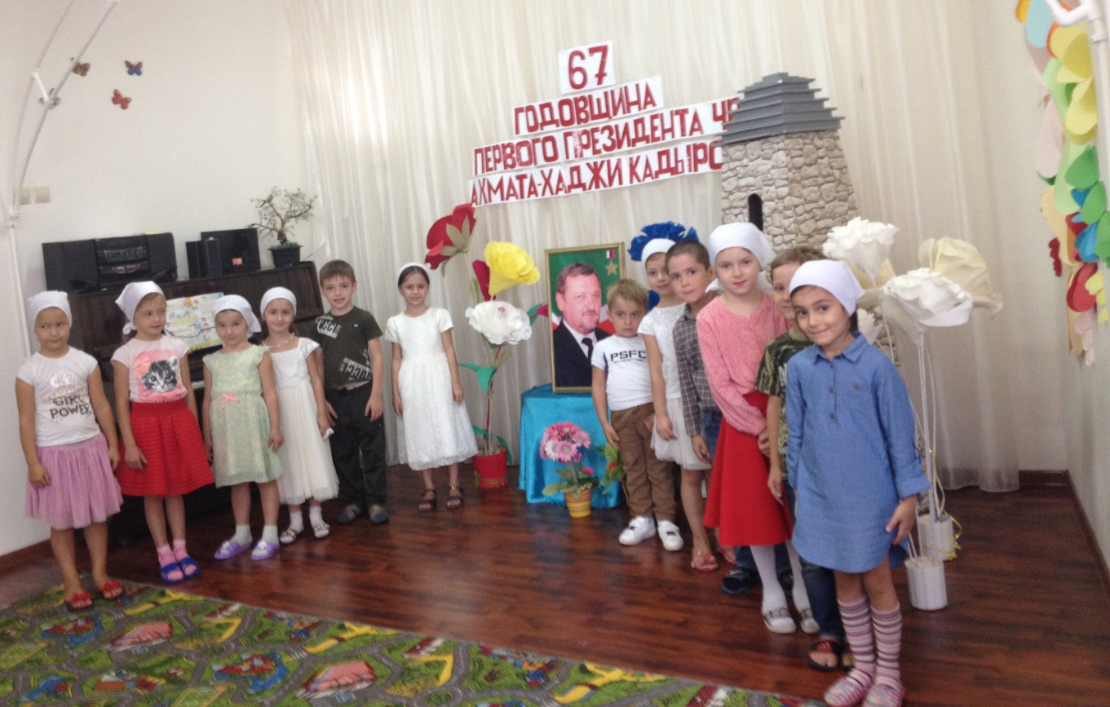

23.08.2018г. воспитатели старших групп вместе с детьми посетили Мечеть в с.Ачхой-Мартан им.Б-Х.Белхороева. Дети вместе с взрослыми сделали дуа прося мир во всём мире для всех живущих на земле.

23.08.2018г.коллектив МБДОУ участвовал на мероприятии в центре с.Ачхой-Мартан, посвященный 66-летиюсо дня рождения первого Президента Чеченской Республики, Героя России А-Х.А.Кадырова.

23.08.2018г. В ДОУ провели Мовлид, с участием религиозных деятелей, посвящённый 67-ой годовщине со дня рождения первого Президента Чеченской Республики, Героя России А-Х.А.Кадырова.

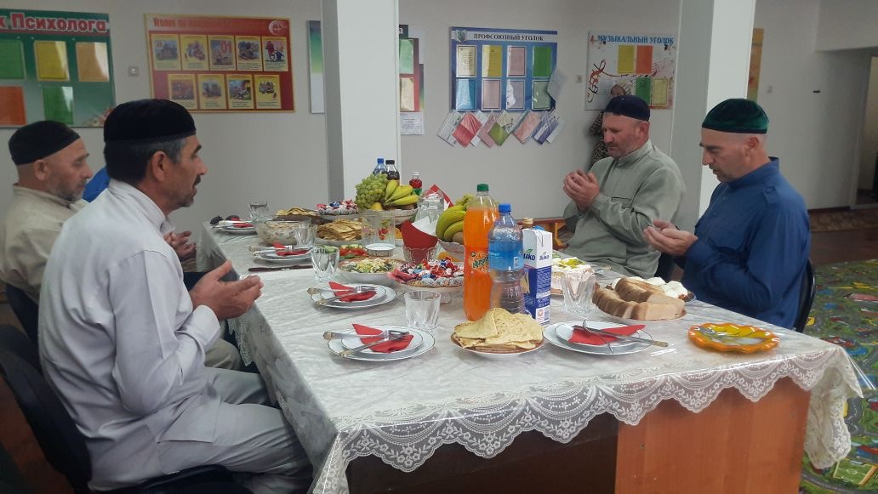

30.08.2018г. в ДОУ был проведён установочный педагогический совет.
На педсовете были зачитаны и утверждены планы педагогов на 2018-2019уч.г. Заведующий ДОУ Э.С. Арсамекова поздравила всех участников педагогического совета с началом учебного года и пожелала дальнейших успехов в работе.

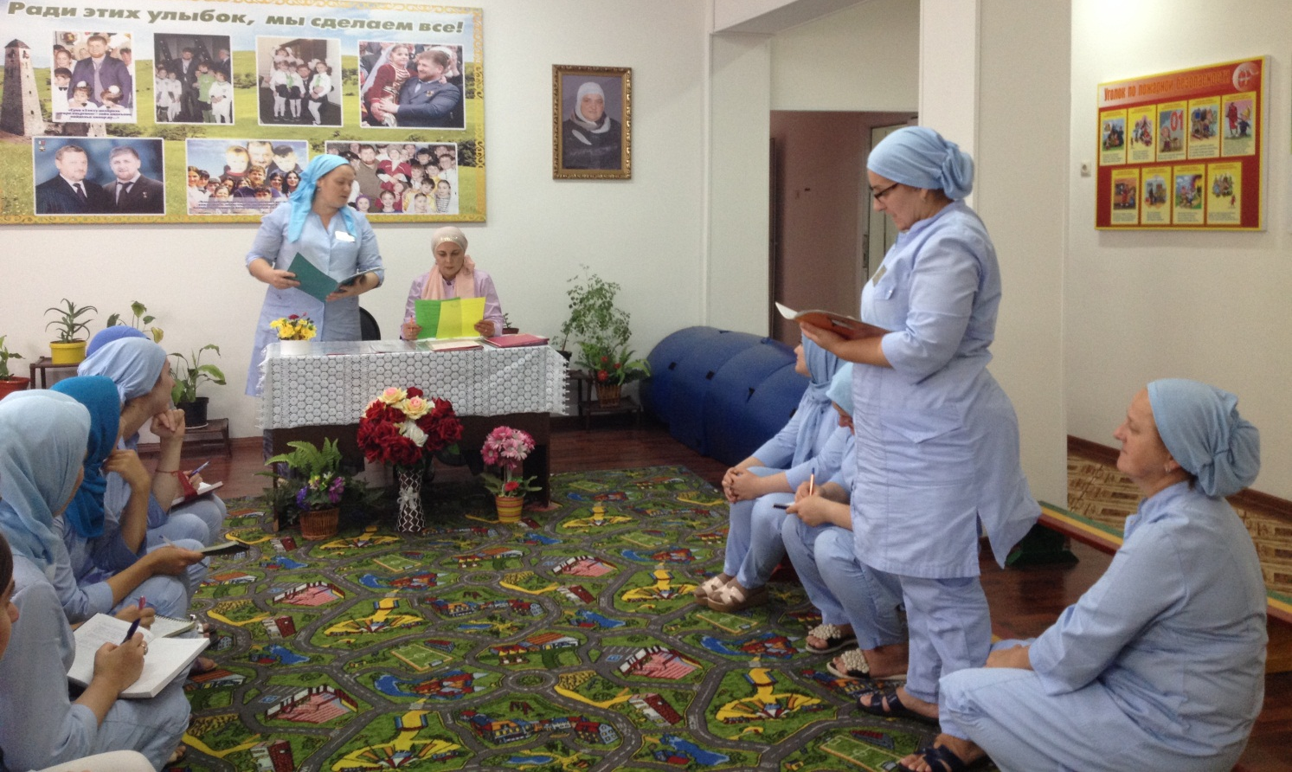

31.08.2018г. в ДОУ были проведены мероприятия, посвящённые
Дню солидарности в борьбе с терроризмом (03 сентября 2018г.)
Во всех группах были выпущены стенгазеты, посвящённые Дню солидарности в борьбе с терроризмом. Воспитателями проведены беседы в группах «Терроризму-нет, нет, нет!»
Дети вместе с родителями и воспитателями отразили в своих работах негативное отношение к войне и насилию, также изобразили то, что олицетворяет мир на земле!
Подобные мероприятия развивают в детях такие качества, как доброта, любовь, понимание и уважение.
Воспитатели старших и средних групп организовали выставку детских рисунков: «Дети Чеченской Республики против террора»:

Воспитатели двух старших групп провели конкурс детских рисунков на асфальте «Дети Чеченской Республики против террора!»
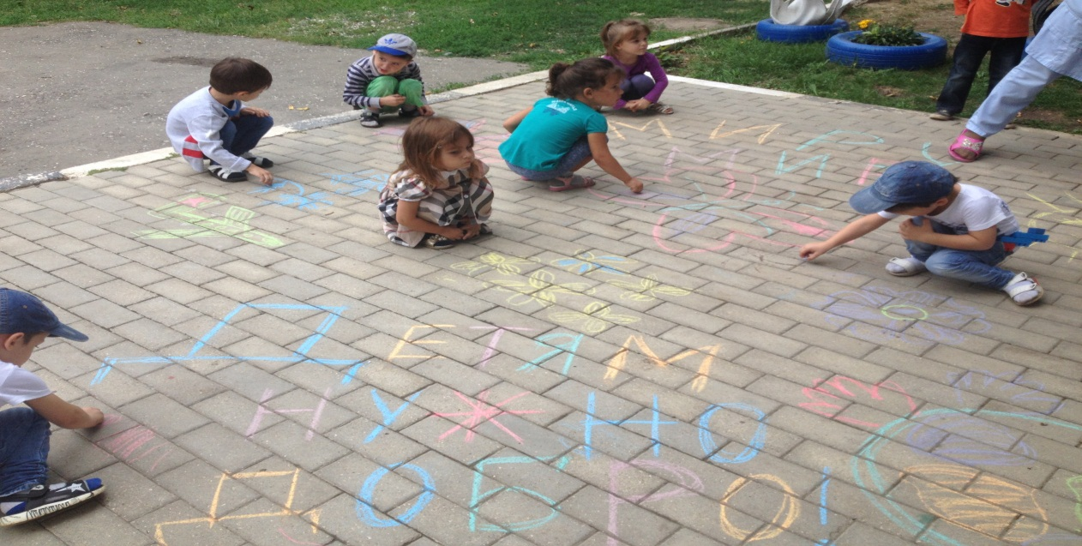

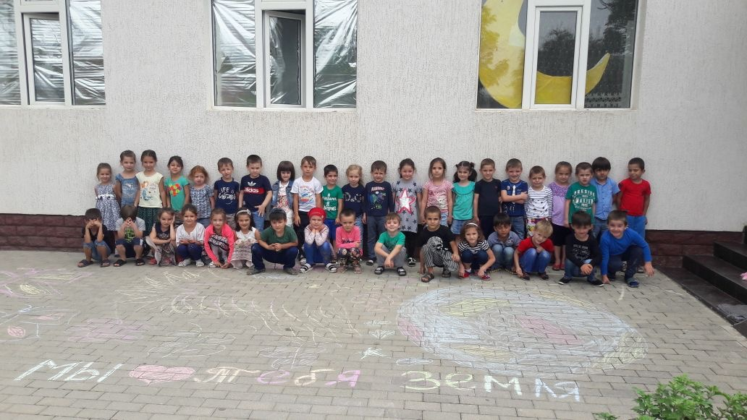

Воспитатели двух старших групп провели спортивные соревнования,
посвящённые Дню солидарности в борьбе с терроризмом.

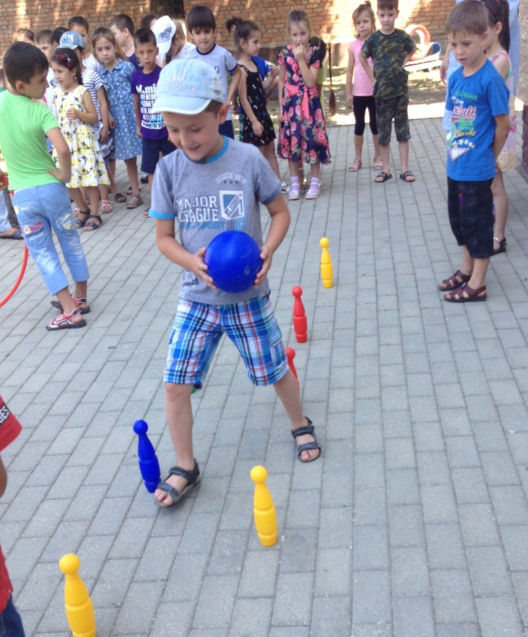

В течении всего месяца коллектив ДОУ проводился субботники на территории детского сад и за пределами ДОУ. Коллективом были выполнены работы по побелке деревьев и кустарников, скашивание травы, покраска бордюров, спортивных и игровых атрибутов на участке ДОУ:
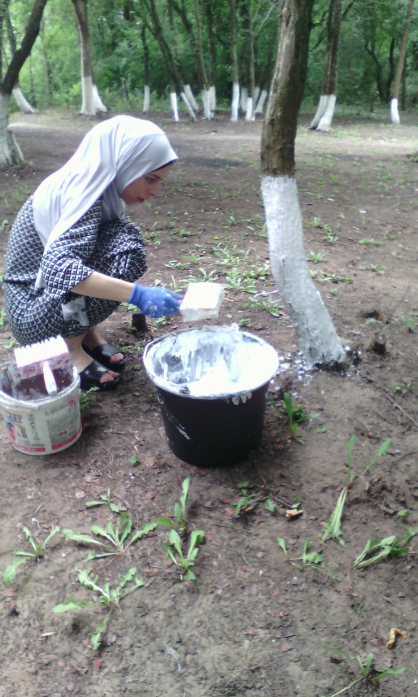

Работа с семьей
В течение лета большое внимание уделялось работе с семьей, а именно проблеме совершенствования системы взаимодействия педагогов ДОУ с родителями дошкольников в области физического развития детей. С этой целью с родителями проводились беседы по основным вопросам гигиены детей, профилактики детских заболеваний, предупреждения детского травматизма, по организации питания. Основными формами информирования родителей по организации единого подхода к питанию детей в условиях ДОУ и семьи выступили сообщения, мультимедийная презентация, листовки, буклеты.
В июле месяце детский сад начали посещать малыши. Вместе со своими родителями они знакомились с жизнью детского сада, привыкали к новой обстановке. Специально организованная совместная деятельность взрослых и детей на данном этапе помогла отвлечь малышей от переживаний, а также сплотить коллектив родителей. Чтобы помочь родителям и вновь прибывшим малышам поскорее адаптироваться к условиям детского сада в ДОУ функционировала гостиная «Давайте знакомиться», главными целями которой явились:
-сформировать у будущих воспитанников положительные ассоциации, связанные с дошкольным учреждением;
- оказать родителям воспитательные возможности организованного детского коллектива в данном возрастном этапе.
Данная работа велась по трем направлениям: с детьми, родителями и воспитателями ДОУ. С целью информационного сопровождения родителей сотрудниками детского сада разработана «Памятка для родителей», которая включает в себя следующие разделы: «Здоровье вашего малыша», «Педагог-психолог рекомендует», «Конфликты-контакты», «Учимся говорить правильно».
Для смягчения адаптационного периода в ДОУ используются различные формы воспитательно-образовательной работы. Воспитанники являются полноправными участниками конкурсов, фестивалей, праздников, проводимых в детском саду. Активное внимание родителей к жизни группы помогает дошкольникам быстрее справиться с проблемами, возникающими на этапе привыкания к детскому саду.
Успешная адаптация малышей обеспечивалась благодаря внедрению в практику работы педагогического коллектива комплекса мероприятий, направленных на:
- эффективное использование пространства ДОУ и предметно-развивающей среды, способствующей полноценному развитию каждого ребенка, удовлетворяющей его двигательную и познавательную активность, обеспечивающей психическую и физическую безопасность воспитанников;
- формирование доверительного отношения родителей к ДОУ путем тесного взаимодействия с семьями (предварительное ознакомление детей и родителей с условиями пребывания в ДОУ во время посещения Дня открытых дверей, знакомства с будущими воспитанниками и специалистами, работающими с детьми раннего возраста;
- своевременное информирование родителей о необходимости подготовки ребенка к поступлению в детский сад, по вопросам формирования у него познавательной активности, самостоятельности, умения общаться доступным ему средствами, а также оздоровления физического развития в дошкольных условиях.
На данных мероприятиях родители смогли познакомиться поближе друг с другом, увидеть своего ребенка на фоне других детей. Благодаря слаженной работе всех служб ДОУ, малыши безболезненно адаптировались к новым условиям и посещают детский сад.

Контроль и руководство оздоровительной работой
В целях качественной организации летне-оздоровительной работы с воспитанниками администрацией ДОУ осуществлялись контроль за санитарно-гигиеническими условиями организации режима дня, питания и физическим воспитанием детей, за организацией работы по обеспечению безопасности жизнедеятельности дошкольников, проверка наличия и сохранности выносного материала.

Взаимодействие с социальными институтами
В течение всего летнего оздоровительного периода педагоги ДОУ проводили физкультурные занятия, занятия по музыке. Особое внимание уделяли повышению безопасности детей, формированию у них навыков правильного поведения при угрозе и возникновении опасных чрезвычайных ситуаций. С воспитанниками проведены конкурсы рисунков, викторины, практические занятия по правилам пожарной безопасности, для родителей оформлена наглядная агитация по безопасности детей, организованы просмотры видеофильмов по тематике ГО и ЧС. В целях решения проблемы обеспечения безопасности дорожного движения, в ДОУ с 29 августа по 06 сентября будет проходить «Неделя безопасности». В рамках проведения «Недели безопасности» составлен план мероприятий, направленных на не только обучение воспитанников правилам дорожного движения, но и привитие им устойчивых навыков безопасного поведения в любой дорожной ситуации и положительного отношения к решению данной задачи. Над этой проблемой детский сад работает в тесном сотрудничестве с родителями воспитанников и сотрудниками ГИБДД с.Ачхой-Мартан.
В течение недели проводились мероприятия по повышению уровня педагогической грамотности родителей по реализации образовательной области «Безопасность». Самыми интересными и поучительными стали практические задания, которые воспитанники старшего возраста решали вместе с инспектором по пропаганде ГИБДД А.С.Килаевым.
Необходимым условием успешного обучения дошкольников правилам дорожного движения является также создание соответствующей материальной базы. В помощь воспитателям в методическом кабинете ДОУ подобраны методическая и детская художественная литература, конспекты занятий и бесед о правилах дорожного движения, картины, плакаты, пособия для занятий и игр. На территории детского сада имеется разметка, площадка с дорожными знаками, где проводится обучение детей соблюдению правил безопасности на дороге. В июле с целью накопления необходимых материалов по данному направлению было приобретено учебно-наглядное оборудование по обучению детей безопасному поведению на дороге: комплекты плакатов «Детская дорожная безопасность», «Знакомимся с дорогой», «Я – пешеход», комплекты рабочих тетрадей, программа обучения безопасному поведению на дороге «Азбука поведения на дороге» для ДОУ, сборник аудио-сказок «Дорожные приключения Бимы, Бома и Бама», мультимедийные и настольные игры.
К ремонтным работам приступили в начале июня. Активное участие коллектива ДОУ в мероприятиях административно-хозяйственной работы позволило полностью подготовить детский сад к новому 2018-2019 учебному году:
- покрашены малые архитектурные формы;
- выполнен косметический ремонт во всех возрастных группах, музыкальном зале и коридорах;
- выполнена работа по испытанию электрооборудования и кабелей кухни, прачечной и вентиляции.
Анализируя работу коллектива ДОУ в летне-оздоровительный период можно отметить положительные стороны:
- отсутствие травм и несчастных случаев с воспитанниками и сотрудниками ДОУ;
- низкая заболеваемость.
Таким образом, лето - самое долгожданное и любимое время года детей прошло, но воспитанники ДОУ, благодаря слаженной работе педагогов, успели укрепить свое здоровье, насладиться солнечной энергией, яркими эмоциями и новыми впечатлениями.

Отчёт подготовила
старший воспитатель А.И. Дубаева

